SIGRH
Sistema Integrado de Gestão de Recursos Humanos
Portal da Consignatária

UCS0798 – Alterar Senha

Histórico de Revisões

Data | Versão | Descrição | Autor
29/07/2021 | 1.0 | Elaboração do documento. | Débora Homobono

Índice

1. Pacote/Caso de Uso 4
Pesquisar Log 4
Descrição 4
Menu 4
2. Conceito 4
Conceitos principais 4
Conceitos associados 5
3. Diagrama 5
4. Casos de Uso 6
4.1. Pesquisar Log 6
Fluxo Básico 6
5. Regras de Negócio 6
6. Anexos 6
7. Telas 7
8. Relatório (s) 7

Pacote/Caso de Uso

Pesquisar Log

Descrição

Caso de uso que permite a alteração da senha de acesso do usuário que está logado no portal da consignatária.

Menu
Funcionalidade: Alterar Senha.

Conceito

Conceitos principais
Não se aplica

Conceitos associados

Não se aplica

Diagrama

Casos de Uso

Pesquisar Log

Fluxo Básico

O ator solicita a funcionalidade "Alterar Senha".

O sistema exibe a tela principal da funcionalidade.

O ator informa a nova senha e aciona a função “Alterar senha”.

O sistema solicita confirmação da alteração.

O ator submete a operação.

O sistema processa a operação, altera a senha e exibe a mensagem “Senha alterada com sucesso”. Fim do caso de uso.

Regras de Negócio

Não se aplica.

Anexos

Não se aplica.

Telas

Tela principal

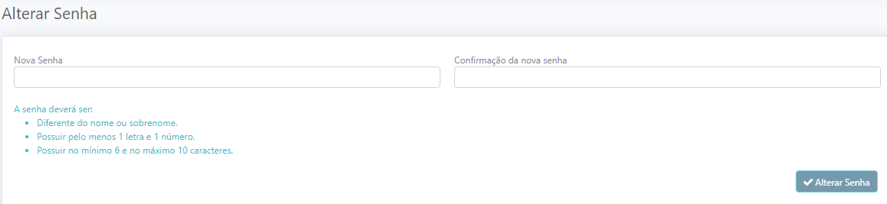

Relatório (s)

Não se aplica.

